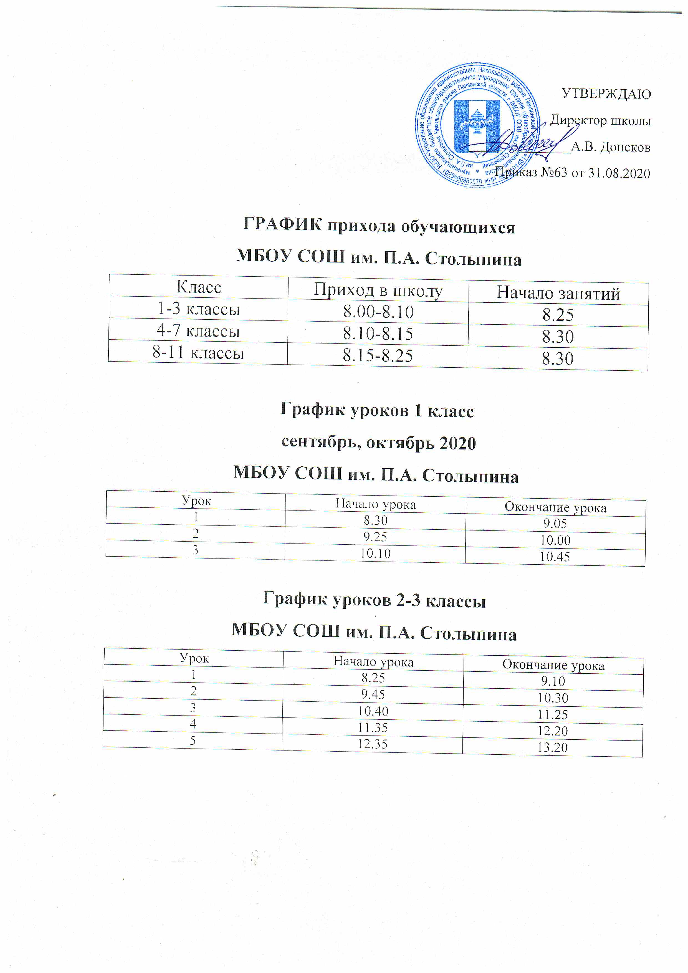
График уроков 4-11 классы
МБОУ СОШ им. П.А. Столыпина
Урок | Начало урока | Окончание урока
1 | 8.30 | 9.15
2 | 9.45 | 10.30
3 | 10.40 | 11.25
4 | 11.35 | 12.20
5 | 12.30 | 13.15
6 | 13.45 | 14.30
7 | 14.40 | 15.25

График перемен 1 класс
сентябрь,октябрь
МБОУ СОШ им. П.А. Столыпина
Перемена | Начало перемены | Окончание перемены
1 | 9.05 | 9.25
2 | 10.00 | 10.10
3 | 10.45 | 10.55

График перемен 2-3 классы
МБОУ СОШ им. П.А. Столыпина
Перемена | Начало перемены | Окончание перемены
1 | 9.10 | 9.45
2 | 10.30 | 10.40
3 | 11.25 | 11.35
4 | 12.20 | 12.35

График перемен 4 -11 классы
МБОУ СОШ им. П.А. Столыпина
Перемена | Начало перемены | Окончание перемены
1 | 9.15 | 9.45
2 | 10.30 | 10.40
3 | 11.25 | 11.35
4 | 12.20 | 12.30
5 | 13.15 | 13.45
6 | 14.30 | 14.40

График питания
МБОУ СОШ им. П.А. Столыпина
Классы | Завтрак | Обед
1 - 3 | 9.10 - 9.25 | 12.20 – 12.35
4 - 7 | 9.25 – 9.35 | 13.15 – 13.30
7 - 11 | 9.35 – 9.45 | 13.30 – 13.45

График ежедневных влажных уборок
помещений с применением дез. средств
МБОУ СОШ им. П.А. Столыпина
Помещения | Время | Время | Время | Время
Рекреация 1,2 этаж | 7.00 - 7.30 | 9.45 – 10.15 | 13.45 – 14.15 | 16.30 – 17.00
Классы 1 этаж | 7.30 – 8.00 | 9.15 – 9.30 | 13.15 – 13.30 | 15.30 – 16.30
Классы 2 этаж | 8.00 – 8.30 | 9.30 – 9.45 | 13.30 – 13.45 | 15.30 – 16.30

График еженедельных генеральных уборок
помещений с применением дез. средств
МБОУ СОШ им. П.А. Столыпина
Помещения | День недели | Время
Рекреация 1,2 этаж | пятница | 16.00 – 17.00
Классы 1 этаж | пятница | 16.00 – 17.00
Классы 2 этаж | пятница | 16.00 – 17.00

График обеззараживания воздуха с использованием оборудования по обеззараживанию воздуха
МБОУ СОШ им. П.А. Столыпина
Помещения | Время | Время
Рекреация 1,2 этаж | 7.00 – 8.00 | 15.00 – 16.00
Кабинет 1 класса, кабинет физики | 8.00 – 8.30 | 11.00 – 11.30
Кабинет математики, иностран. языка | 8.30 – 9.00 | 11.30 – 12.00
Кабинет русского языка, информатики | 9.00 – 9.30 | 12.00 – 12.30
Кабинет истории, биологии | 9.30 – 10.00 | 12.30 – 13.00
Кабинет литературы, 4 класса | 10.00 – 10.30 | 13.00 – 13.30
Кабинет 2 класса, 3 класса | 10.30 – 11.00 | 13.30 – 14.00

